
Projeto Teste
Desenvolvimento de Aplicativos Móveis

Modulo C1 – Implementações

Dia 4 – A.M.

Criado por:
Cristiano da Silva Brandão
Douglas de Cássio Quinzani Gaspar
Kleber Gelli
Wellington Martins

Conteúdo

Projeto Teste 1
Introdução 3
Descrição do Projeto e Tarefas 3
Demandas Gerais 4
Menu lateral 4
A. Requisitos funcionais: 4
Demandas das Telas 6
2 Tela Personalizar 6
2.1 Componentes Visuais 6
2.2 Requisitos funcionais 6
3 Tela Histórico 7
3.1 Componentes visuais 7
3.2 Requisitos funcionais 7
4 Tela Carrinho 9
4.1 Componentes visuais 9
4.2 Requisitos funcionais 9
5 Tela de Lojas 9
5.1 Componentes visuais 10
5.2 Requisitos Funcionais 10
6 Tela Chat 10
6.1 Componentes visuais 10
6.2 Requisitos Funcionais 11
7 Alerta de Bateria Baixa 11
8 Instruções para o competidor 13
9 Esquema de Pontuação 13

Introdução
A Case4You é uma empresa dedicada a transformar a proteção do seu celular em uma extensão do seu estilo pessoal. Especializada na criação de capas personalizadas, a Case4You permite que cada cliente escolha designs únicos, fotos, frases ou artes exclusivas para estampar seus acessórios, unindo funcionalidade e identidade visual. Nosso compromisso é oferecer produtos de qualidade, com acabamentos duráveis e impressão de alta definição, garantindo que cada capa seja tão única quanto seu dono.
O Product Manager forneceu a você wireframes do produto para as versões de telefone e tablet. Como desenvolvedor de aplicativos móveis, sua tarefa é desenvolver aplicativos correspondentes com base nos wireframes fornecidos, de acordo com as necessidades específicas de desenvolvimento.

Descrição do Projeto e Tarefas

A Case4You irá disponibilizar um aplicativo para os clientes com foco na funcionalidade e usabilidade. O desenvolvedor receberá wireframes do aplicativo para dispositivos móveis e terá a responsabilidade de desenvolver a aplicação, priorizando a experiência do usuário. A estética da interface poderá ser diferente dos wireframes, mas a usabilidade deve ser cuidadosamente considerada.

 | Período | Nome | Tempo de Competição | Dispositivo
✔ | A.M. | Implementações (phone) | 3h | Emulator: Pixel 2 or iPhone 8 Plus

Existem arquivos que podem complementar o wireframes, para isto verifique o diretório media-files.

Demandas Gerais
- Todos os textos dos componentes devem ser exatamente iguais como são escritos neste Projeto Teste;
- A interface do aplicativo deve ser intuitiva e fácil de usar, com foco na funcionalidade e na usabilidade para o usuário;
- O aplicativo deve ser travado para utilização modo retrato ou paisagem de acordo com a tela proposta.
- Ao salvar um case no carrinho de compras o seu preço deve ser sempre fixo em R$ 45,00.
- O menu lateral deve estar presente em todas as demais telas.
- Você deve seguir a guia de estilos abaixo para desenvolver o aplicativo e suas funcionalidades:

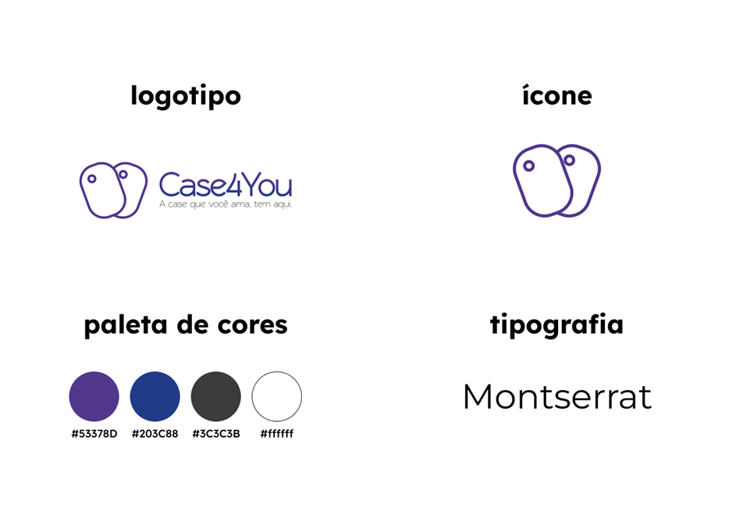

Menu lateral
O menu lateral deve aparecer em todas as telas com as seguintes opções:

  - Personalizar
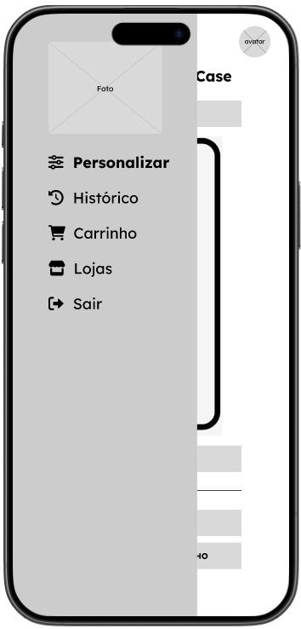
  - Histórico
  - Carrinho
  - Lojas
  - Chat
  - Sair

Requisitos funcionais:
- A tela de Personalizar deverá ser exibida ao abrir o aplicativo.
- Ao clicar na opção Histórico a tela correspondente deve ser aberta.
- Ao clicar na opção Personalizar a tela correspondente deve ser aberta.
- Ao clicar na opção Carrinho a tela correspondente deve ser aberta.
- Ao clicar na opção Lojas a tela correspondente deve ser aberta.
- Ao clicar na opção Chat a tela correspondente deve ser aberta.
- Ao clicar na opção de “Sair”, o app deve ser fechado.

Demandas das Telas

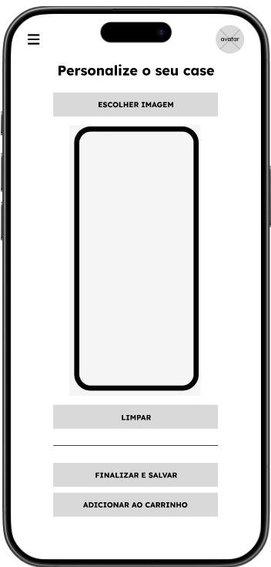
Tela Personalizar

Componentes Visuais
- Título “Personalize o seu case”
- Imagem de fundo simulando uma capinha de celular (arquivo: case.png do media-files)
- Botão “Escolher imagem”
- Botão “Limpar”
- Botão “Finalizar e Salvar”
- Botão “Adicionar ao Carrinho”

Requisitos funcionais
- Essa tela deve ficar disponível somente em modo retrato.
- Ao clicar no botão de Escolher imagem deverá ser possível escolher uma ou mais imagens da galeria do dispositivo.
- A imagem escolhida (uma ou mais) deve permitir o seu posicionamento dentro do “case” através do arrasto da imagem (Drag and Drop).
- Deve ser possível aplicar o gesto de pinça para aumentar o tamanho da imagem no “case”.
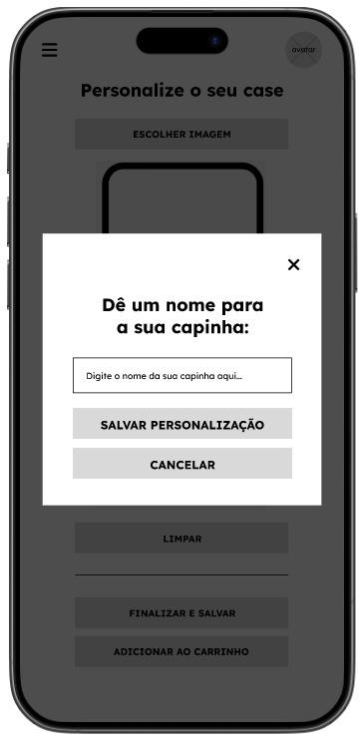
- Deve ser possível aplicar o gesto de pinça para diminuir o tamanho da imagem no “case”.
- Ao escolher mais de uma imagem será possível trocar para a próxima imagem através do chacoalhar do celular para a direta.
- Ao escolher mais de uma imagem será possível trocar para a imagem anterior através do chacoalhar do celular para a esquerda.
- Ao clicar no botão “Limpar”, toda a edição feita no “case” deve ser removida bem como as imagens escolhidas.
- Ao clicar no botão “Finalizar e Salvar” deve ser exibido um modal para que seja possível indicar um nome para a capinha a ser salva. O modal deve permitir que seja confirmado o item ou cancelado.
- Ao confirmar deve ser guardada a edição feita para que o usuário não a perca. As alterações devem ser salvas no arquivo historico.json. Devem ser armazenados um id sequencial, o nome escolhido, a dimensão de largura e altura da imagem de acordo com o zoom aplicado, a posição X e Y do canto superior esquerdo da imagem em relação ao case e o nome do arquivo de foto escolhido da galeria.
- Ao clicar no botão “Adicionar ao Carrinho” a edição de case feita pelo usuário deve ser salva no arquivo carrinho.json. Deve ser armazenados o id do case vinculado no arquivo do historico.json.

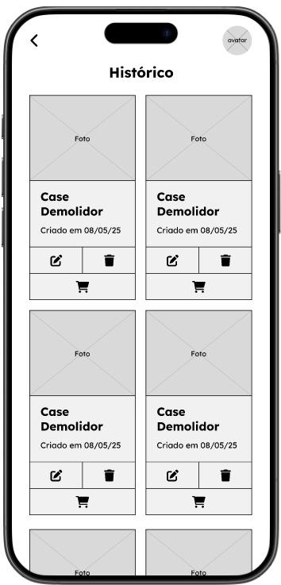
Tela Histórico

Componentes visuais
- Botão voltar;
- Texto “Histórico”
- Listagem dos produtos
- Card de produto com:
  - Foto do “case”
  - Nome do “case”
  - Data da criação
  - Ícone para excluir
  - Ícone para adicionar ao carrinho.

Requisitos funcionais
- Essa tela deve ficar disponível tanto no modo retrato quanto paisagem e iniciar no modo retrato.
- Ao alterar entre os modos (retrato e paisagem) os elementos da tela devem se adequar para que fiquem de modo uniforme e adequado ao formato de tela.
- Ao abrir a tela os dados do arquivo historico.json deverão ser carregados e exibidos na listagem conforme wireframe.
- A listagem deve permitir a atualização dos itens através do gesto Pull to Refresh tanto no modo retrato quanto no modo paisagem.
- A atualização da listagem deve recuperar os dados do arquivo historico.json.
- Ao clicar sobre a foto de um case na listagem será possível visualizá-la em tamanho maior através de um modal tanto no modo retrato quanto no modo paisagem.
- Ao clicar no ícone de lixeira para excluir um case deverá ser exibido um modal para confirmar ou não a exclusão tanto no modo retrato quanto no modo paisagem.
- Caso o usuário opte em cancelar a exclusão, o modal deverá ser fechado.
- Caso o usuário opte em confirmar a exclusão de um case, este deverá ser removido do arquivo historico.json.
- Após confirmar a exclusão de um case, a listagem deverá ser atualizada na tela e o case escolhido não deve mais constar nela.
- Ao clicar no ícone de adicionar ao carrinho de um case deverá ser exibido um modal para confirmar ou não a adição.
- Caso o usuário opte em cancelar a adição no carrinho, o modal deverá ser fechado.
- Caso o usuário opte em confirmar a adição de um case ao carrinho, este deverá ser adicionado no arquivo carrinho.json.
- Após confirmar a adição do case no carrinho, o ícone deverá mudar de cor. (arquivo carrinho_confirma.png no media-files).
- Após confirmar a exclusão de um case, a listagem deverá ser atualizada na tela e o case escolhido não deve mais constar nela.
- O botão voltar deve voltar para a tela “Personalizar”

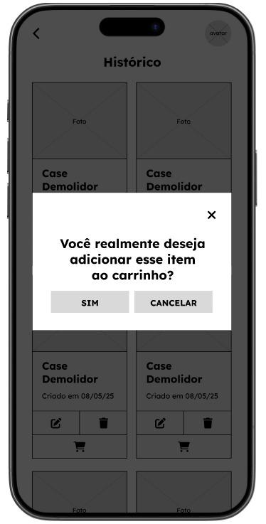
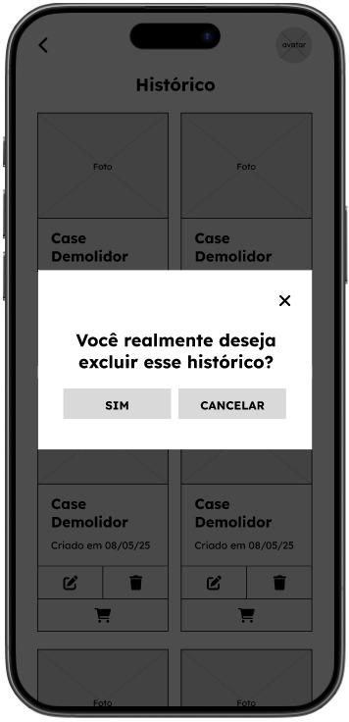

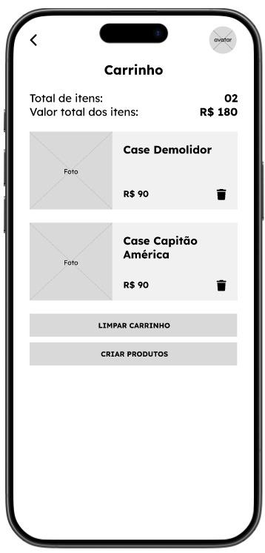
Tela Carrinho

Componentes visuais
- Botão voltar;
- Título “Carrinho”;
- Texto o total de itens;
- Texto com o valor total dos itens;
- Listagem dos itens;
- Card de produto com :
  - Imagem do produto;
  - Nome do produto;
  - Ícone para Excluir o item;
- Botão para Limpar Carrinho;
- Botão para Criar Produtos.

Requisitos funcionais
- Essa tela deve ser utilizada somente no modo retrato.
- Ao abrir a tela os dados do arquivo carrinho.json deverão ser carregados e exibidos na listagem conforme wireframe.
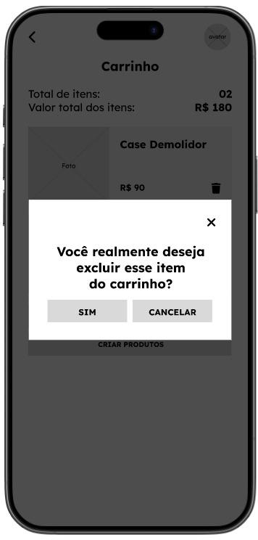
- Ao clicar sobre o ícone de excluir deverá ser exibida um modal de confirmação possibilitando que o usuário possa confirmar ou cancelar a exclusão.
- Ao clicar em cancelar o modal deverá ser fechado e o item não deve ser removido.
- Ao clicar em confirmar o item deve ser excluído do arquivo carrinho.json.
- Ao confirmar a exclusão, a lista deve ser atualizara e o item em questão deve ser removido da lista.
- O botão Limpar deve remover todos os itens da listagem.
- O botão Limpar deve remover todos os itens do arquivo carrinho.json.
- O botão Criar Produtos deve abrir a tela de Personalizar.
- O botão voltar deve voltar para a tela “Personalizar”

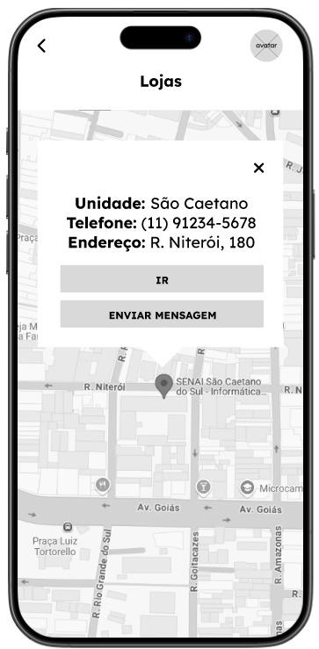
Tela de Lojas

Componentes visuais
- Botão voltar;
- Título “Lojas”;
- Mapa
- Texto para o Nome da Loja
- Texto para o Telefone da Loja
- Texto para o Endereço da Loja
- Botão Ir
- Botão para “Enviar mensagem”

Requisitos Funcionais
      - Essa tela deve ser utilizada somente no modo retrato.
      - Os dados iniciais com as informações das lojas devem ser carregados na abertura da tela, através do consumo do arquivo JSON contido em lojas.json. (As lojas estão localizadas na proximidade da Escola SENAI de Informática de São Caetano do Sul).
      - Cada loja deve aparecer no mapa com um marcador próprio.
      - Ao clicar no marcador de uma loja devem ser exibidos os seus dados nos campos de texto abaixo da tela.
      - Ao clicar no botão “Ir Agora!” redirecionar para o google maps a navegação.
      - O botão “Enviar mensagem” deve permitir que seja gravada uma mensagem de áudio;
      - A gravação deve ser enviada para a loja e aparecer na tela de Chat.
      - O botão voltar deve voltar para a tela “Personalizar”

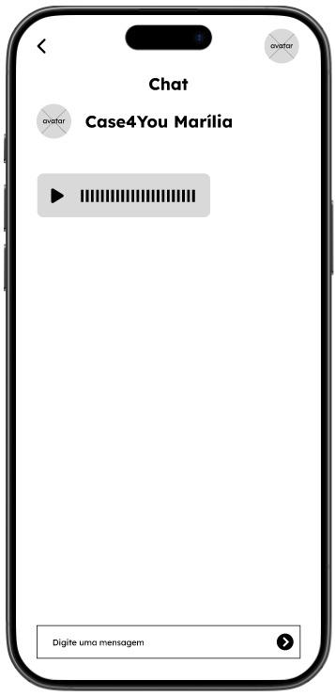
Tela Chat

Componentes visuais
- Botão voltar;
- Título “Chat”;
- Texto com o nome da loja
- Faixa de áudio
- Botão para “Ouvir mensagem”
- Campo de input
- Botão de enviar

Requisitos Funcionais
- O campo de texto do nome da loja deve recuperar o nome da loja a qual foi acionado o botão do chat vinda da tela Lojas.
- Ao abrir a tela a mensagem de áudio deve ser carregada.
- Ao clicar no botão “Ouvir mensagem” o áudio deve ser reproduzido.
- Ao digitar uma mensagem de texto no campo de input e clicar no botão de “Enviar”, a mensagem deve ser exibida logo abaixo da faixa de áudio.
- Junto com a mensagem, no canto superior direito deve ser exibido o horário que a mensagem foi enviada.
- A cada nova mensagem digitada no input, esta deve ser exibida sempre abaixo da última.
- O botão voltar deve voltar para a tela “Lojas”

Alerta de Bateria Baixa

5.1 Componentes Visuais:
- Pop-Up contendo uma mensagem no topo: “Atenção. Bateria Baixa.”;
- Uma imagem no meio que estará disponível em media-files/bateria.png;

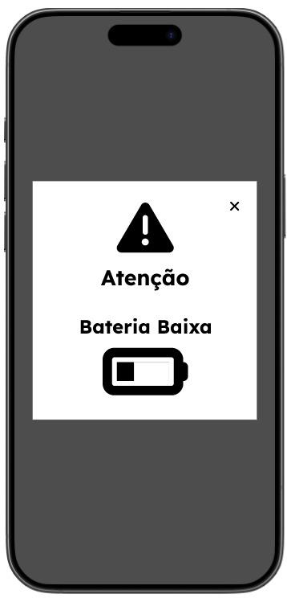

5.2 Requisitos funcionais:
  - O Pop-Up com o alerta de bateria baixa deverá ser exibido em todas as telas, quando ao usar o aplicativo a bateria do mesmo apresentar 20% de carga ou menos;
  - O Pop-Up com o alerta de bateria baixa deixará de ser exibido em todas as telas, quando ao usar o aplicativo a bateria do mesmo for acima de 20% de carga.

Instruções para o competidor
Você deve salvar os arquivos do projeto em uma pasta com o nome: 08_Modulo_C1_XX, onde XX corresponde ao número de sua estação de trabalho.
Você deve renomear o apk como 08_Modulo_C1_XX.apk e salvar na raiz da pasta 08_Modulo_C1__XX.
Todo o conteúdo de 08_Modulo_C1_ XX deverá ser enviado para o repositório remoto no servidor GIT, com esta mesma nomenclatura.
Serão aceitos somente os trabalhos publicados no repositório remoto.

Esquema de Pontuação

Module C1 - Implementações
No. | Subcritério | Pontos
1 | Demandas Gerais | 2,95
2 | Menu Lateral | 1,30
3 | Tela Personalizar | 2,50
4 | Tela Histórico | 3,95
5 | Tela Carrinho | 2,35
6 | Tela Lojas | 1,45
7 | Tela Chat | 1,60
8 | Bateria Baixa | 1,90
9 | Julgamentos | 2,00
 | Total | 20

